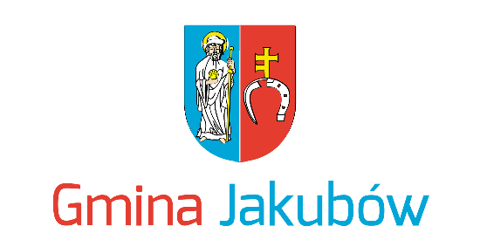

Zakup węgla kamiennego od gminy Jakubów na preferencyjnych zasadach
po 2000 zł brutto za 1 tonę w terminie do 31.12.2022 r.

Procedura zakupu węgla:
1. Wniosek należy złożyć do dnia 9.12.2022 roku.
2. Weryfikacja wniosku, ewentualne jego uzupełnienie i podpisanie umowy określającej warunki zakupu.
3. Dokonanie zapłaty za węgiel przez Wnioskodawcę powinno nastąpić na wskazane w umowie konto bankowe Urzędu Gminy w terminie 3 dni roboczych od podpisania umowy.
4. Informacja telefoniczna z urzędu o zaksięgowaniu wpłaty (odbiór faktury) oraz wskazanie składu odbioru węgla.
5. Odbiór węgla przez Wnioskodawcę za okazaniem faktury.
Kto i kiedy może złożyć wniosek:
- wniosek może złożyć osoba fizyczna która otrzymała dodatek węglowy;
- gospodarstwo domowe jest prowadzone na terenie gminy Jakubów;
- osoba nie dokonywała dotychczas zakupu węgla na sezon grzewczy 2022/2023 w cenie niższej niż 2000 zł brutto za tonę, w ilości 1,5 tony w terminie do końca grudnia 2022 r.
Sposób dostarczenia wniosku:
- wniosek można złożyć osobiście w Urzędzie Gminy Jakubów, ul. Mińska 15 w godzinach pracy urzędu tj. w poniedziałek 8.00-17.00, wtorek, środa w godz. 8.00-16.00 i piątek
8.00-15.00, czwartek jest dniem wewnętrznym;
- przesłać przez elektroniczną skrzynkę podawczą (EPUAP):
Nazwa instytucji na platformie EPUAP Urząd Gminy Jakubów
Adres skrytki na platformie EPUAP /14120802/skrytka
Korespondencja musi być opatrzona podpisem kwalifikowalnym, profilem zaufanym
lub podpisem osobistym.
- wniosku nie można złożyć telefonicznie;
- wysłanie mailem skanu lub zdjęcia podpisanego odręcznie wniosku jest niewłaściwe i nie spowoduje rozpoczęcia procedury zakupu węgla.
Opłaty z tytułu zakupu węgla na preferencyjnych zasadach
- koszt węgla to 2000 zł brutto za tonę i nie obejmuje kosztów transportu węgla ze składu wskazanego przez Urząd Gminy do miejsca wskazanego przez Wnioskodawcę;
- Wnioskodawca zobowiązany jest do odbioru kupionego węgla we własnym zakresie, niedopuszczalne jest dzielenie zamówienia.

Uwaga !
Nie należy dokonywać płatności za węgiel, dopóki wniosek nie przejdzie pozytywnej weryfikacji i nie zostanie podpisana umowa.

W przypadku pytań i wątpliwości prosimy o kontakt telefoniczny
257579190 w. 24 lub tel. 257579150
Wniosek i informacje dostępne na stronie internetowej Gminy (www.jakubow.pl) oraz w Urzędzie.
Wójt Gminy Jakubów
/-/ Hanna Wocial

